1. **Посмотрите видео.**

[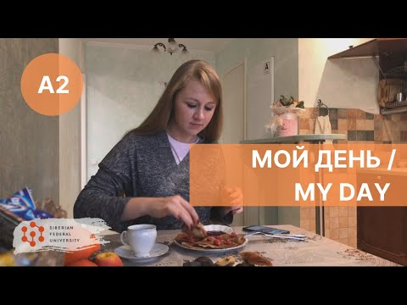](https://www.youtube.com/embed/dhSQviFqSOQ?feature=oembed)

<https://www.youtube.com/watch?v=dhSQviFqSOQ>

1. **Напишите/скажите, что делает Анна в течение дня. Какой это день? Используйте конструкции для обозначения времени:**

Утром, днем, вечером, ночью; в первой половине дня, во второй половине дня; по утрам, по вечерам, по ночам.

1. **Напишите, во сколько Анна:**

- просыпается

- идет/ложится спать

- едет в университет на занятия

- занимается/готовится к занятиям

- отдыхает.

1. **Похож ли ваш распорядок дня на день Анны?**